

~本 期 內 容~
會務大記事（103年4月～6月底）……………………………………P2
本季專文（只要你願意，夢想不再遙不可及！！ 文/陳芬芩）…P3
第二季（103年4月～6月底 捐款所得芳名錄）……………………p5

西元2014年7月31日 第三十一期
協會創立：2007年1月21日
理事長：賴宗育 總幹事：林君潔 季刊總編：莊棋銘
電 話：02-2930-3229 E - mail：info@vitality.org.tw
傳 真：02-2930-3315 網 址：www.vitality.org.tw
郵政劃撥：50022397 銀行帳號：中國信託（822）2555-4014-1465
戶名：社團法人台北市新活力自立生活協會
地址：台北市文山區羅斯福路五段211巷17弄5號1樓 （近捷運萬隆站）

同儕連結、自立向前！！第二季 會務簡介～

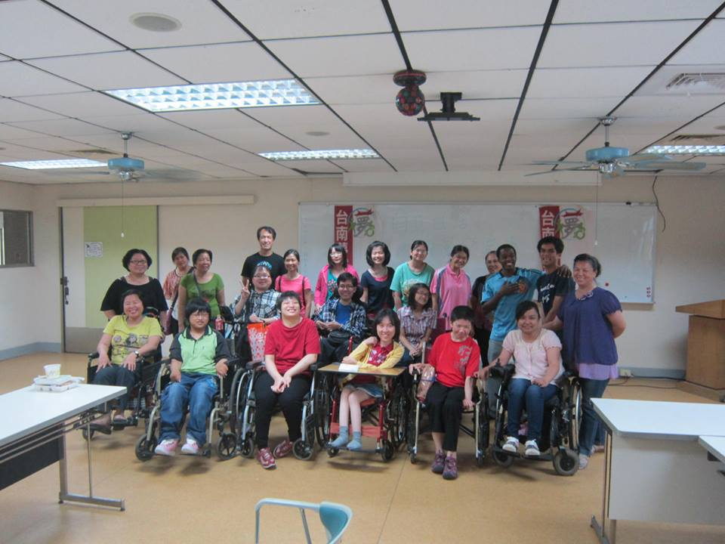
一、人事異動：本會擔任出納工作人員：洪宗賢先生，因個人生涯規劃，調離出納職位，至103年度5月1日 開始，其工作職位交由新任出納：吳貞慧小姐接任。感謝洪宗賢先生這段時間的付出。
二、2014年4月18日~20日「第二十二屆 個人助理培訓課程」共10名學員參與。
三、2014年4月25日舉辦「讓我們LINE在一起~~~~同儕支持團體活動」，旨在將障礙同儕集結起來，搭乘低底盤公車、看展覽（並拍照堪察無障礙設施）、作生活經驗分享，以促進社會參與及彼此間交流。本活動共十位報名參與。
四、2014年4月26日舉辦「同儕支持團體~~~~地板滾球聯誼賽」重度障礙者很少有機會參與運動，地板滾球是一項老少咸宜（有分肢體障礙、心智障礙、兒童、銀髮組等）的運動，即使是手無力不方便的人，也可以透過球架的使用來參與運動，本會同儕支持員曾經代表台灣參加國際賽事，希望將地板滾球這項運動推廣給其他身心障礙者認識，也可以培養新的興趣。
五、2014年5月17日舉辦「同儕親屬交流會」(台南場)，在台南無障礙之家舉辦。為推廣自立生活，增進身心障礙者（親屬）家長對自立生活運動、服務的瞭解與支持。本會特地跟台南夢城自立生活協會合辦「同儕親屬交流座談會」，本次有16位身心障礙者、及其親屬參與，8名志工到場支持。感謝【台南夢城自立生活協會】協助辦理本活動。
六、2014年5月23日舉辦「台灣障礙者＝不＝公民~~~~同儕支持團體活動」本會係以培力障礙者之自主權，進而向政府要求自身的權益。但鮮少障礙者瞭解本身身為公民之權力與義務，而無跟一般人做連結，這將導致障礙者在爭取權益時，有些人會認為這是特權！所以想藉此團體，使障礙者瞭解本身之公民權！
七、2014年5月18日總幹事林君潔、資深個人助理黃贊益，至新竹與【新竹市身心障礙者聯合就業協會】舉行「各縣市自立生活承辦單位交流會」(新竹場)，與當地同儕支持員、個人助理、社工等進行交流，共十七人參加本次交流會。
八、2014年6月6日本會與【異於常人算障社會聯盟推動工作群】、【中華民國團體動力協會】等團體共同舉辦【知麻慮鬥---以個人及家庭出發，連結社會】課程，介紹腦性麻痺之身心障礙者，在不同社會處境中，如何尋找自己的發展，連結社會關係。本課程約40人次參與。本課程感謝贊助單位【財團法人台北市林芳瑾社會福利慈善事業基金會】支持。
九、2014年6月14日本會總幹事 林君潔，代表台灣自立生活協會，參加「尼泊爾國際自立生活研討會」，與其他亞洲各國自立生活團體聯繫，互相交流各國自立生活推動現況與未來。
十、2014年6月20日本會專案人員莊棋銘前往嘉義市【嘉義市私立東洋護理之家】舉辦「同儕機構住民培力」(嘉義場)，感謝【嘉義市新世界自立生活協會】大力支持本次活動。本次住民培力課程共十六人參與。
十一、2014年6月27日本會總幹事林君潔至屏東縣與【財團法人平安社會福利慈善基金會】辦理「各縣市自立生活承辦單位交流會」(屏東場)，本次交流會共十四人參與。
十二、2014年6月28日~29日本會與【財團法人平安社會福利慈善基金會】、【社團法人高雄市向陽自立生活協會】協同辦理「第七屆 身心障礙者 種子培訓營」(屏東場) 」。本次種子培訓營，共九名學員參與課程培訓。感謝平安基金會、高雄向陽大力協助本活動進行。
十三、2014年4月～6月底「街頭募款」：本會為籌募營運資金，以提供服務、宣廣自立生活、舉辦活動等，103年度向衛生福利部，申請街頭募款字號：衛部救字第102-017-5489通過，103年度4～6月份分別於：捷運中山、士林、大安、世貿101等地旁募款，共32人次志工、工作人員到場協助，募得28張發票，共新台幣19,788元。謝謝各界的支持與捐款。
只要你願意，夢想不再遙不可及！！
財團法人平安社會福利慈善事業基金會 文/副主任 陳芬芩

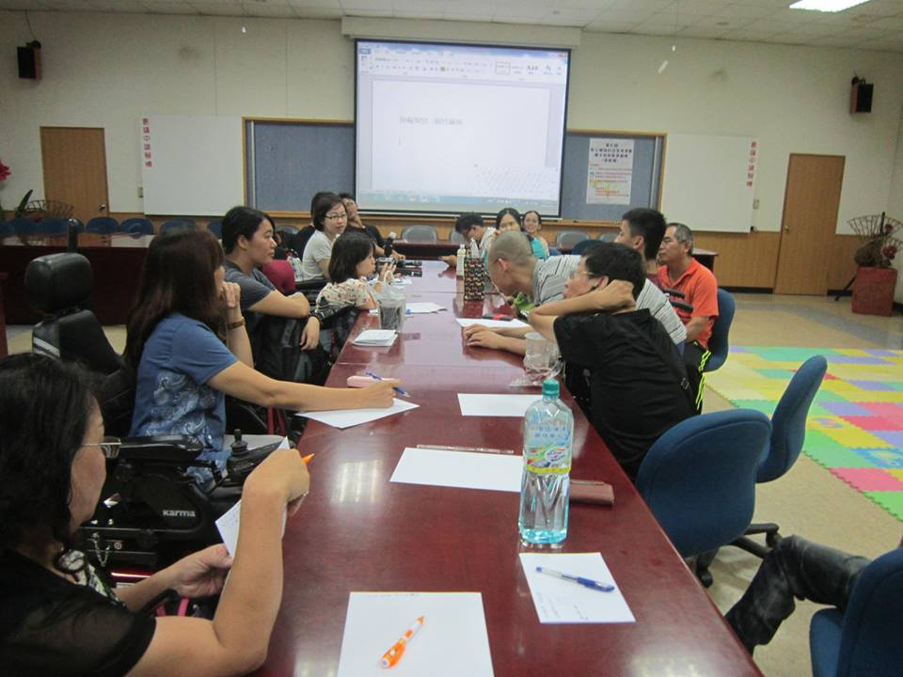
「這輩子，第一次能夠踏上海灘，在陽光與蔚藍海上，乘浪追逐夢想! 」 高雄市向陽自立生活協會總幹事林文花小姐如是說。對一般人而言，走在沙灘上，踏浪與撿拾石頭，是如此輕而易舉。然而對於坐在輪椅上，無法自行站立的身障朋友而言，這卻是他們似乎遙不可及的奢求!這次透過北高屏三地的自立生活運動推動夥伴的通力合作，九台輪椅上的男女主角，以及其他可以自己緩步慢行的身障朋友，透過個助與志工們的幫忙，終於來到他們心目中最想旅遊的勝地~墾丁海灘與墾丁大街。
2014/6/28~6/30，三天兩夜，緊密的課程，由台北市新活力自立生活協會，高雄市向陽自立生活協會以及財團法人平安社會福利慈善事業基金會(經營管理屏東縣身心障礙福利服務中心)，三個單位共同主辦，分配工作，通力合作而完成的三天兩夜行程，平安快樂的落幕了。
身障夥伴與個人助理，志工們，齊聚一堂，透過緊密的課程，從遊戲中，從生活經驗中，透過分享與討論，激盪出生命中多元議題的激烈討論與火花! 6/28，這一群人，坐著輪椅，掛著睡袋，從台北、高雄各地抵達屏東市，透過個人助理們的協助，打理生活所需的如廁，沐浴與更衣，當晚，夜宿屏東縣身心障礙福利服務中心的會議室，一整天從白天的精采對話到夜晚的身障議題電影欣賞心得討論，應該是非常疲累的一天，然而卻也是他們這輩子難忘卻精采的夜晚。
「怎麼會辛苦呢?我們曾經夜宿公園，廟宇，學校教室，甚至走廊呢，處處都可以棲身，我們要自立生活，我們不要靠爸靠母，只要環境無障礙，我們都可以做得到! 睡在這裡真好!」來自台北市新活力自立生活協會，騎著特製輪椅的莊棋銘專員，神采奕奕的說著。29 台輪椅，多位個人助理與志工，向高雄市客運公司租用了一台大型復康巴士，雖然每次上下車，都需要半個多鐘頭，但是全員在烈日下仍舊非常興奮與感恩地排隊等待上下車，令人欣喜的是，來自高雄的三位腦麻夥伴們，由一位較為輕度的夥伴，自己開著汽車，載著其他兩位重度的腦麻朋友，三個人，不顧家人的擔憂與反對，為著追尋夢想，前往嚮往已久的南島墾丁，竟然第一次開車，靠著導航，來到南島墾丁，跟大家一起逐夢!
下海，看美女，在小吧檯喝點小酒，暢談著這次美麗的經驗，從他們滿足的臉上看出，烈日酷暑的高溫，阻擾不了大家親近大自然的決心與勇氣，甚至不顧危險，搭乘海上橡皮艇，乘風逐浪!遠眺時，發現他們已然消失在大家的視線中，正在擔憂之際，卻又看著遠方的遠點，漸漸靠近，終於，他們成功追夢，就在接近海灘的那一霎那，身體被大浪整個潑濕了，大家卻仍舊興奮與快樂，從他們被抱下來的那一刻，看到每一張臉上都充滿了滿足的笑容…就連剛開始不太願意降價的海上橡皮艇張老闆，辛苦地，抱著我們這些朋友，上上下下的，汗水直流，當我們告訴他，這些身障朋友們都是國內身障權益倡導的鬥士，有的一輩子第一次能夠到海灘來，不再只是遠遠眺望海水..最終，張老闆走到我們身旁，告訴我們，費用全免了，因為難得碰到我們，能夠幫忙，盡一份心力，他也很開心，真是令大家感動莫名!其實社會處處有溫情的!縱然科技社會，充滿快速與冷漠，已經讓人們難得駐足看看路邊美麗的小花，跟身邊的親人說說甜蜜的話，但是，真的只要我們願意，我們可以改變自己，可以改變社會，只要你我願意，夢想，不再遙不可及!
自主、自立是人人渴望的生活型態，然而障礙者礙於環境受限的程度，以及社會支持服務的不足，使得障礙者自主自立生活，成為遙不可及的夢想。一般大眾認為理所當然的小事，諸如：工作、上街、休閒、購物、旅行、戀愛、結婚…等，在許多障礙者的生活過程中，往往被忽略，甚至視而不見，導致了障礙者缺乏生活經驗的累積、自主能力的培養及人際關係的處理，這嚴重地限制與剝奪了障礙者自主、融入社區的能力與權利。身心障礙者自立生活起緣於 1960 年代後期的美國，其重點在於透過支持性服務，讓身心障礙者可以為自己選擇、為自己決定所要的生活，並為自己負責，能自主生活於社區當中。目前在亞洲地區包括: 日本、韓國、尼泊爾、巴基斯坦、菲律賓、泰國、柬埔寨等國家陸續成立自立生活協會，以推動障礙者自立生活與督促政府制定相關之支持性服務為目標。
【社團法人台北市新活力自立生活協會】於 2007 年 1 月成立至今，一直以來的目標都是以推動制度，讓身心障礙者可以自立自主地生活在一般社區中。該會並於 2008 年開始試辦自立生活支持服務，成功的支持許多的重度障礙者自立生活於社區當中，改變了社會大眾許多認為不可能或危險的刻板印象。該會從 2011 年起即開辦障礙青年種子培訓營，培育各縣市身心障礙人才，在當地推動自立生活運動，成為嘉惠各地方身心障礙者的新種子。例如已成立之「高雄市向陽自立生活協會」、「台南市夢城自立生活協會」等，而嘉義、台中、桃園等地也依序組成在地自立生活推動小組。屏東縣身心障礙者自立生活支持試辦計畫由財團法人平安社會福利慈善事業基金會於2012年 12月開始承辦，今年服務對象曾有 16 位，目前有 7 位接受個人助理與同儕支持員的服務。
今年 2014 年四月初，一場咖啡廳閒聊的聚會，就成就了此次三天兩夜精彩的無障礙之旅。透過台北市新活力自立生活協會，高雄市向陽自立生活協會以及經營管理屏東縣身心障礙福利服務中心的財團法人平安社會福利慈善事業基金會，三地發揮聯手的力量，合辦此場同儕支持員種子培訓營以及南島無障礙體驗之旅，期盼讓身心障礙者同儕的力量，發揮「種子」效應，提高障礙者權利意識，進而使自立生活服務、觀念在台灣發芽茁壯。這次活動除了緊湊的課程帶領與經驗分享外，每位參與的同儕支持員，都表示更清楚自立生活的目的與意義了。如果身障朋友們願意走出家門，迎向社會的懷抱，重拾自己自主的人生主導權。

備註：感謝財團法人平安社會福利慈善事業基金會 副主任 陳芬芩小姐 同意轉載本文。
2014年∕民國103年度4月～6月份捐款名錄
捐款日期 | 捐款人 / 單位 | 金額
中華民國103年4月2日 | 李敏瑜 | 500
中華民國103年4月3日 | 葉展逢 | 3,000
中華民國103年4月6日 | 日方捐款 | 57,000
中華民國103年4月10日 | 善心人士 | 50
中華民國103年4月14日 | 何大偉 | 10,000
中華民國103年4月21日 | 財團法人罕見疾病基金會 | 150,000
中華民國103年5月2日 | 日方捐款 | 57,000
中華民國103年5月9日 | 黑田隆之 | 750
中華民國103年5月13日 | 賴宗育 | 500
中華民國103年5月8日 | 何心慧 | 6,600
中華民國103年5月16日 | 李敏瑜 | 500
中華民國103年5月22日 | 王智勇 | 750
中華民國103年5月29日 | 蘇稚婷 | 800
中華民國103年6月4日 | 阿河 | 700
中華民國103年6月5日 | 丁楹 | 2,000
中華民國103年6月5日 | 朱麗真 | 1,000
中華民國103年6月12日 | 林惠芳 | 1,200
中華民國103年6月12日 | 陳秀足 | 3,000
中華民國103年6月12日 | 莊惠如 | 1,000
中華民國103年6月20日 | 莊棋銘 | 22,000
中華民國103年6月12日 | 陳秀足 | 3,000
中華民國103年6月21日 | 日方捐款 | 57,000
中華民國103年4月16日 | 街頭募款（捷運世貿101站） | 5,193
中華民國103年4月24日 | 街頭募款（捷運大安站） | 6,805
中華民國103年5月26日 | 街頭募款（捷運士林站） | 3,789
中華民國103年6月26日 | 街頭募款（捷運東門站） | 4,001
感謝以上個人、團體捐款！也歡迎各界繼續支持 社團法人臺北市新活力自立生活協會！！

❖ 歡迎會員、各界提供短文及訊息。「活力季刊」歡迎會員、各界以一千字左右之短文投稿，稿件以電子檔或書面皆可。文章內容，舉凡身障議題，與本會有關之感想等都歡迎投稿。
投稿請E-mail：info@vitality.org.tw 或郵寄文章至本會會址。 訊息聯絡人：莊棋銘

